VIAJE A BURGOS Y RIOJA ALAVESA
del 8 al 11 de Mayo de 2012

1º día (8de Mayo)
Partimos, como de costumbre, de la puerta del Rectorado A a las 8:30h. En esta ocasión el autobús no iba al completo. A las 10h hicimos una parada técnica de 1/2h en el Km 117 de la carretera de Burgos, hasta aquí nos ha acompañado la lluvia y la niebla.
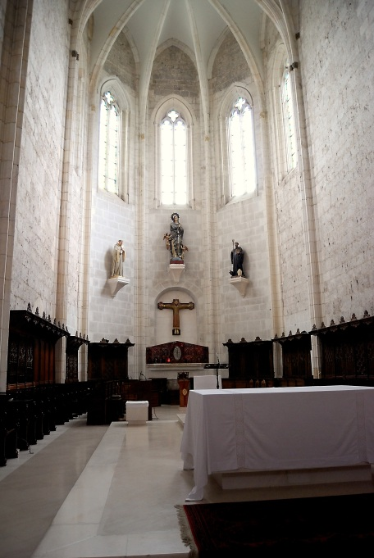
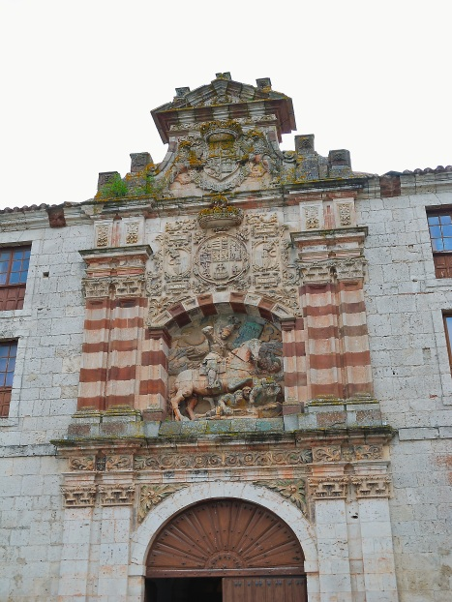
A las 12h llegamos a Burgos donde recogemos a Nicolas que será nuestro guía en la estancia en Burgos y partimos a S. Pedro de Cardeña adonde llegamos a las 12:15h, el tiempo ha mejorado ligeramente y ya no llueve. Este monasterio, como la mayoría de los monumentos de la zona está construido en piedra de Ontoria de la Cantera, en la actualidad está habitado por 15 monjes cistercienses. El altar mayor está presidido por S. Bernardo de Claraval y S. Benito junto a un Cristo de imitación románica- La Capilla contiene restos de los 200 monjes que fueron martirizados por los romanos en el siglo IX. El claustro tiene columnas como las de la Mezquita de Córdoba. Este Monasterio tuvo una vinculación especial con el Cid Campeador ya que en él dejó a su esposa e hijas cuando fue desterrado. Nicolás está demostrando ser un magnífico guía, como comprobaremos en el viaje.
NOTA
Una explicación más detallada y exhaustiva de éste monasterio y del resto lo tenemos en el libreto entregado al comienzo del viaje.
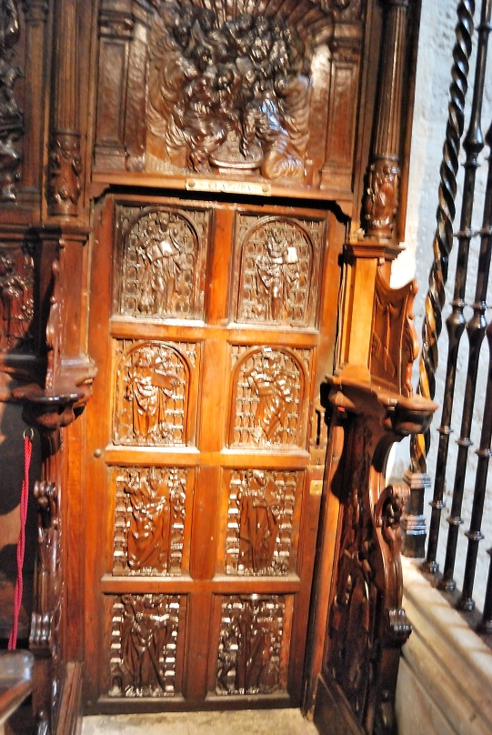
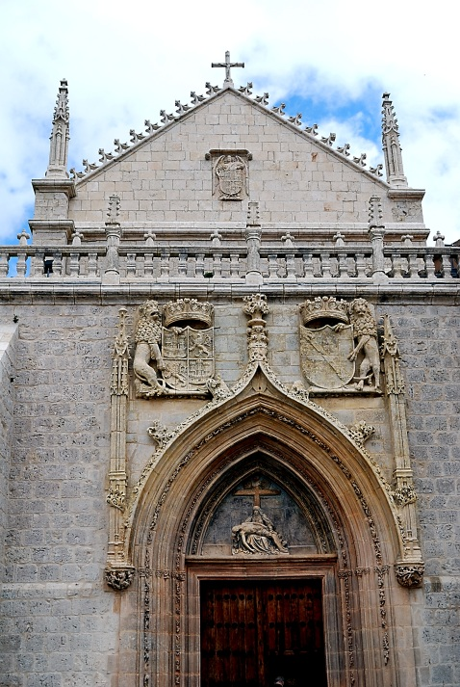
A las 13:15h salimos hacia la Cartuja de Miraflores que está próxima y ala cual llegamos a las 13:30h. Su principal característica es el silencio y es una excepción que puedan entrar mujeres. La Orden fue fundada por S. Bruno en 1084 en Francia y éste Monasterio fue fundado por Juan II de Castilla, padre de Isabel la Católica, en 1441 y tiene un precioso sepulcro junto a su mujer, Isabel de Portugal, realizado en alabastro, a los pies del Altar Mayor, por Gil de Siloé en forma de estrella de 8 puntas. Tiene también un importante retablo de madera policromada realizado también por Gil de Siloé y un magnífico coro. A continuación visitamos un pequeño Museo en el que destaca un cuadro de la Anunciación de Pedro de Berrugete y un cuadro de Sorolla “La elevación de la Cruz”.
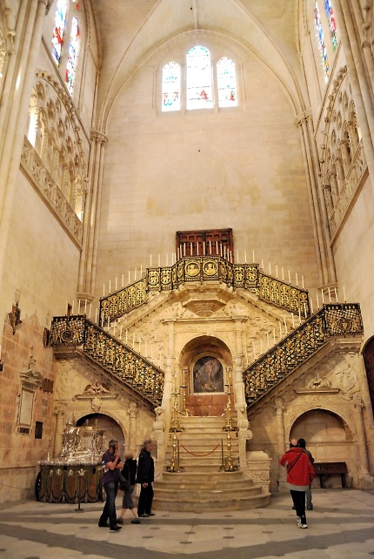
A las 14h salimos hacia el Hotel Fernán González al que llegamos sobre las 14:15h para que después del reparto de habitaciones bajásemos a comer a las 14:30h y aunque no fue gran cosa dimos buena cuenta de todo.
Después de un pequeño descanso bajamos a las 16:30h para reunirnos con el guía que nos esperaba en el Arco de Santa Maria y comenzamos la visita de la Catedral de la cual Nicolas nos va haciendo una detallada explicación de los distintos retablos y capillas. Nos expone que la Catedral presenta cuatro características que la hacen única, a saber: El Cimborrio, Las Gemelas de la Fachada Principal, La Escalera Dorada y la Capilla de los Condestables.
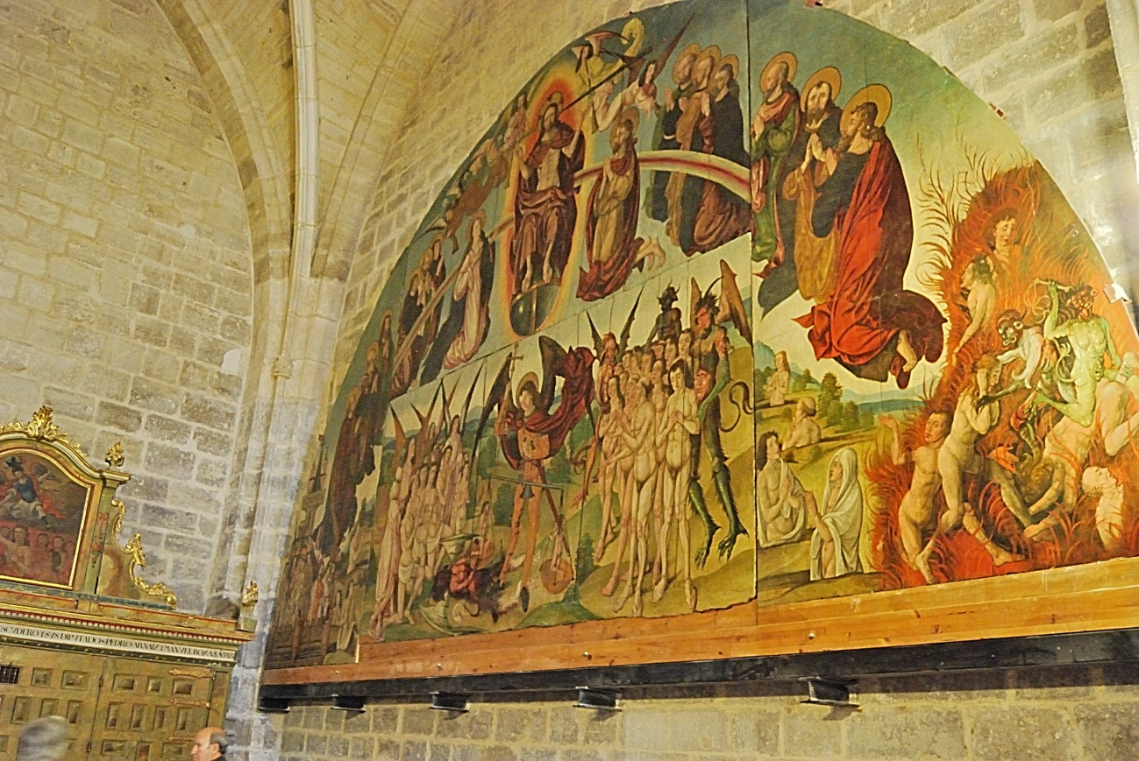
A las 18 h terminamos la visita de la Catedral y nos vamos a ver la Iglesia de San Nicolas de Bari que está al lado de la Catedral. Presenta un pórtico muy austero pero en su interior hay un precioso retablo hecho en piedra en 1505 por la familia Colonia con 162 ángeles dividido en 9 círculos concéntricos alrededor de la Virgen además de 565 personajes diferentes.

Terminamos la visita a las18:45h y nos fuimos ala zona de Culto de la Catedral para ver funcionar el Papamoscas a la 19h. Después tuvimos tiempo libre para pasear por la Ciudad hasta las 21:30h que tenemos la cena en el hotel, para después irnos a descansar.
2ºdia (9 de Mayo)
Amanece un día con cielo azul y nubes. Después de desayunar nos reunimos en el vestíbulo del Hotel a las 9:45h para irnos andando al Museo de la Evolución donde ya nos espera Nicolas. Este edificio es de nueva planta construido por el arquitecto Juan Navarro Buldeweg que simula una capa de luz, la evocación del paisaje de Atapuerca está representado tanto en el interior como en el exterior. Comenzamos la visita las 10h y gracias a las explicaciones de Nicolas nos enteramos algo de cómo hemos ido evolucionando, el Museo está muy bien montado. A las 12h terminamos la visita y tenemos tiempo libre para visitar más 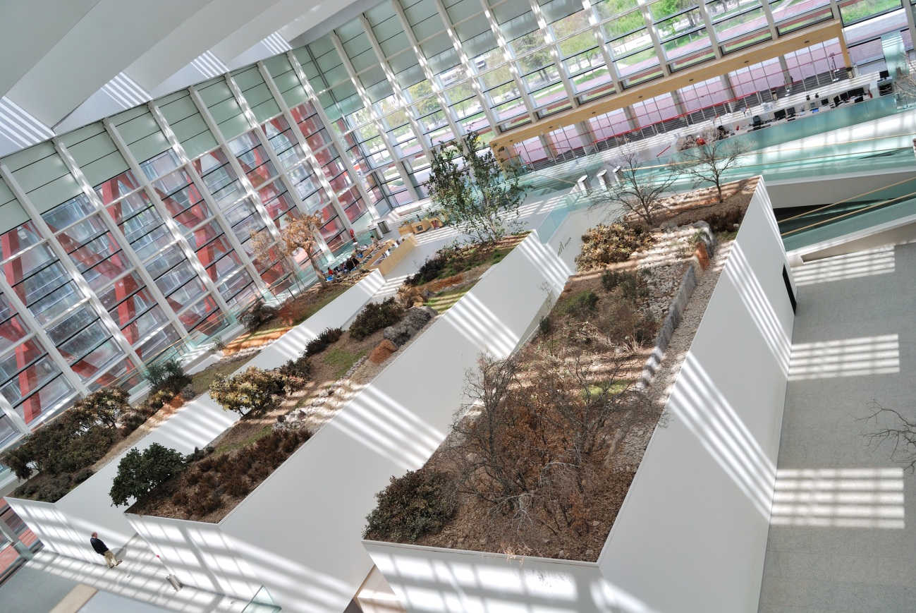detenidamente la exposición hasta las 13:45h que tomamos el autobús para ir a comer al Restaurante “El Tremendo” donde nos dan una abundante comida sobre todo los entrecots terminando la comida con unos chupitos.
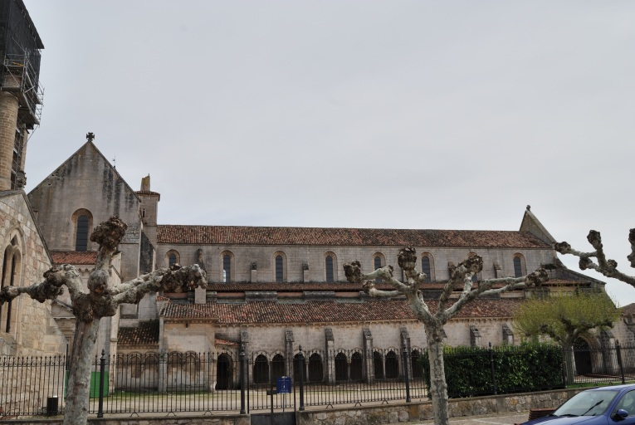
A las 16h nos dirigimos al Monasterio de las Huelgas al cual llegamos después de una serie de vueltas a las 16:15h donde nos espera ya Nicolas. Este Monasterio fue construido por el Rey Alfonso VIII y su esposa Leonor de Plantagenet en 1187. Es un monasterio de estilo cisterciense ocupado en la actualidad por 40 monjas de clausura que se dedican a labores de decoración de cerámica blanca y lavandería para hoteles y restaurantes. Las abadesas de este Monasterio tenían muchísimo poder ya que solamente dependían del Papa. Tiene un retablo barroco, un coro sencillo y un curioso púlpito giratorio, además la Sala Capitular es la más bella del Cister español y en el techo del Claustro las yeserías hispanos musulmanas son las más antiguas de España. Contiene además un Museo de telas medievales con objetos muy importantes y valiosos considerado como uno de los mejores del mundo. También visitamos la Capilla de Santiago de estilo mudéjar donde se encuentra una imagen articulada del Santo del siglo XIII que era utilizada para armar Caballeros a Reyes e Infantes. Acabamos la visita a las 17:15h y tomamos el autobús para volver a Burgos.
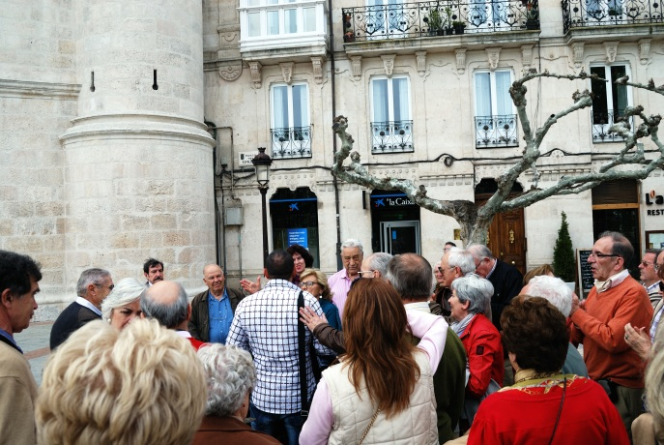
A las 17:45h iniciamos un pequeño recorrido por el Casco Histórico de la Ciudad viendo la Casa del Cordón o Palacio de los Condestables donde murió Felipe el Hermoso. La Plaza Mayor y la Puerta de Sta. Maria que se convirtió en la entrada principal a partir del siglo XVI. A las 18h nos despedimos con pena de nuestro guía que ha sido un excelente profesional.
Hacemos tiempo hasta las 19h para tomar un trenecito que nos hará un recorrido turístico por la ciudad y que dura una hora, el viaje ha sido interesante pero muy caluroso. A continuación tenemos tiempo libre hasta las 21:30h en que tenemos la cena en el hotel y a continuación a descansar para el próximo día.
3º día (10 de Mayo)
Amanece un buen día y después de desayunar tomamos las maletas y las cargamos en el autobús a las 9 de la mañana. Dejamos el hotel en el cual nos ha sorprendido a todos el abigarramiento de obras de arte y su decoración.
A las 9:15h salimos hacia Ibeas de Juarros para recoger al nuevo guía, llamado Diego, que nos enseñará el Yacimiento de Atapuerca al cual llegamos a las 9.55h, nos bajamos del autobús y después de colocarnos unos cascos de seguridad que nos favorecen mucho empezamos el recorrido del yacimiento por el camino del ferrocarril que fue el origen del descubrimiento del Yacimiento el cual es reconocido por la Unesco como Patrimonio de la Humanidad y siendo además considerado como uno de los más importantes de Europa y relevantes del mundo. Llevamos un buen guía que nos da explicaciones del Yacimiento en tres puntos: La sima de los Elefantes, La Galería y La Gran Dolina.
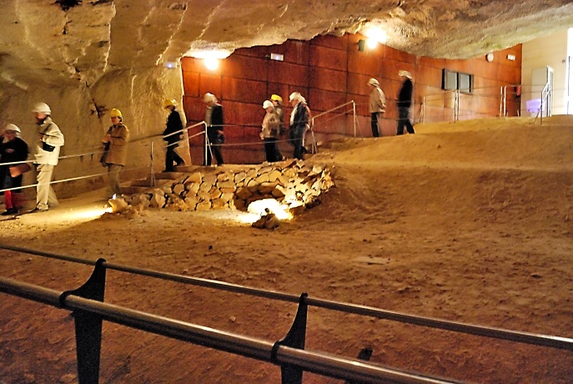
Terminamos la visita con la entrada en una cantera. Nos despedimos del guía y salimos a las 11:40h hacia la Bastida.
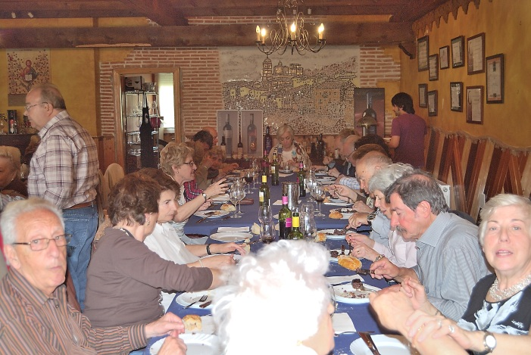
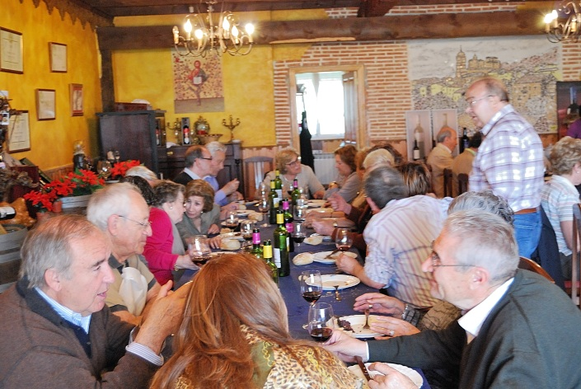
Después de dar muchas vueltas para encontrar las bodegas nos tienen que venir a buscar llegamos a las 13:30h a las Bodegas Mitarte. En ella Antonio, representante de la Empresa, nos explica un poco el proceso de elaboración del vino pasando a continuación al comedor donde junto a una excelente comida nos da unas lecciones de cata.

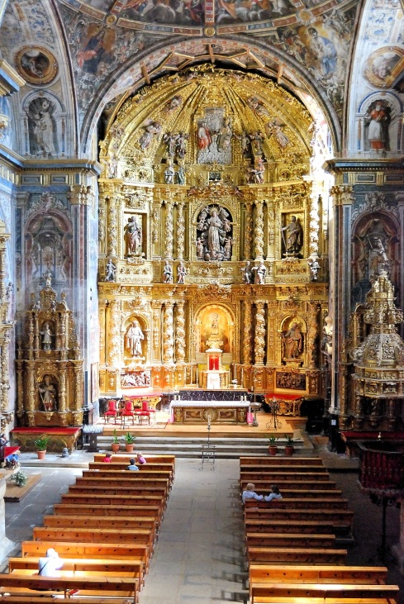
A las 15:50h cogemos el autobús para visitar la Iglesia de la Asunción de la Bastida a la cual llegamos a las 16:15h, la Iglesia contiene un precioso retablo barroco y un valioso órgano.
A continuación salimos hacia la Guardia a la cual llegamos 17:30h. Después de pasar por la oficina de Información y Turismo vamos a visitar la Iglesia de Sta. Maria de los Reyes cuyo pórtico gótico policromado es de los más bellos de España, después de una visita al interior de la Iglesia acompañados de la guía de la Oficina de Turismo volvemos al autobús dando un paseo por el mirador del pueblo.

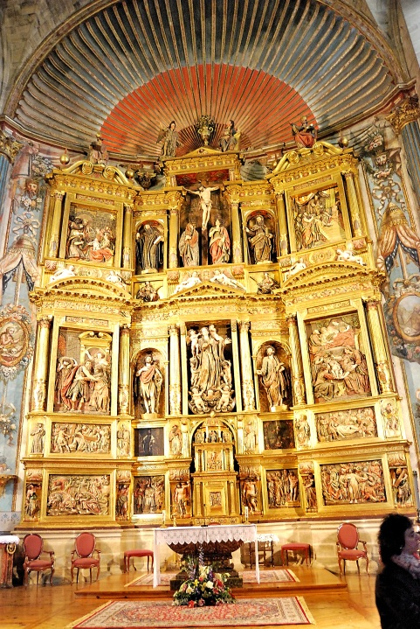
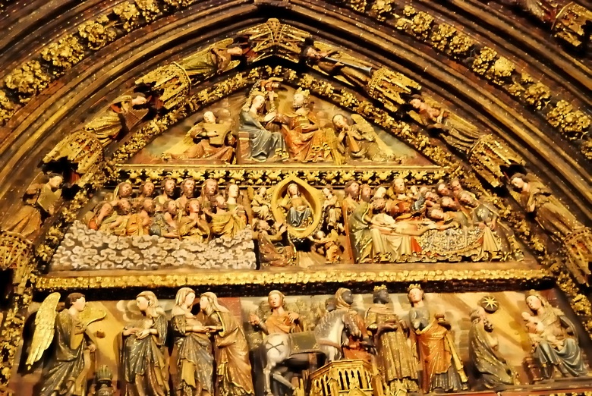

A las 19h tomamos el autobús hacia Haro adonde llegamos al Hotel Luz a las 19:25h con mucho calor, después de la entrega de las llaves tenemos tiempo libre para la visita de la ciudad hasta las 21:30h que tiene lugar la cena compuesta de una buena menestra y a un bacalao a la riojana.
4ºdía (11 de Mayo)
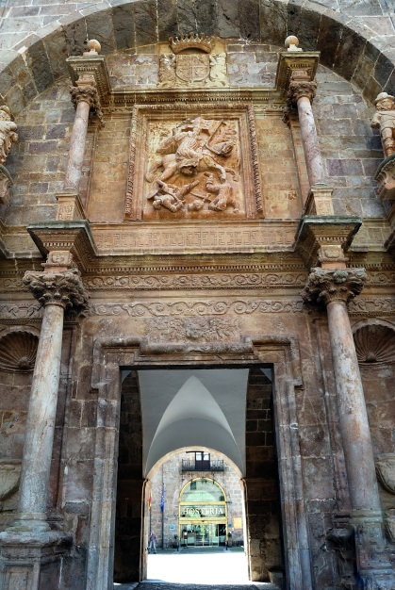
Después de una calurosa noche, sin aire acondicionado por una avería del sistema, desayunamos y cargamos las maletas en el autobús a las 9:30h para ir a Yuso donde llegamos a las 10:25h. Nos dividimos en dos grupos para la visita del Monasterio de Suso subiendo el primero a las 10:55h y el segundo a las 11:30h. Este Monasterio tiene su origen en un cenobio visigodo establecido alrededor del sepulcro de S. Millán, aquí también habitó el monje y poeta Gonzalo de Berceo y se escribieron las glosas emilianenses.
A las 12h nos reunimos todos de nuevo e iniciamos la visita del Monasterio de Yuso acompañados de una guía del Monasterio la cual terminamos sobre las 13:30h. Hacemos tiempo para comer hasta las 14:15h que comemos en la Hospedería del Monasterio en la cual comemos una estupenda carrillada.
A las 15:35h salimos hacia Madrid, hacemos una parada para tomarnos un café y llegamos a Madrid a las 20:30h descargando a los pasajeros en las dos paradas clásicas de Moncloa y Cristo Rey. Ha sido un viaje que ha cumplido todas nuestras expectativas de una forma holgada. Nos quedamos a la espera del próximo viaje.

